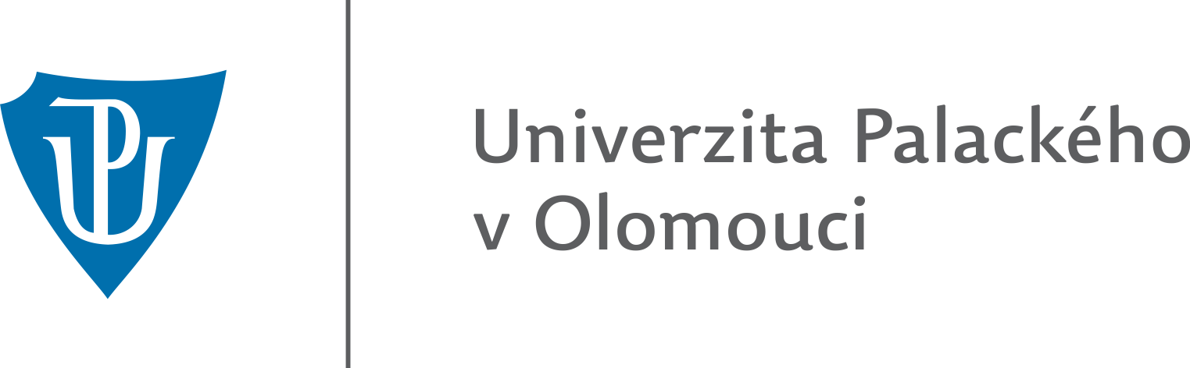

Seminární práce – pomůcka so českého jazyka
Zuzana Říhová

Předmět: DIMJB
Ročník: 3.
Obor: U1ST
1. HRA
Každý dostane jednu kartičku ze 2 sad (dohromady 22 kartiček). Úkolem dětí je udělat kolečko tak, aby jim kartičky logicky navazovaly. POZOR na písmeno M – je důležité děti upozornit, že M = mrak, zbytek jsou celé slabiky.
učivo: komunikace, samohlásky, M a slabiky s M
ročník: 1. třída
pořadí: Oko a Mi – MIska a E – Ementál a Ma – MAlina a M – Mrak a I – Injekce a Mo – Motýl a U – Ulita a Me – MEd a A – Ananas a Mu – MUchomůrka a O (= uzavřené kolečko)
2. VYTLESKÁVÁNÍ SLABIK
Děti vytleskávají slabiky na obrázcích. Mohou slabiky počítat, poskládat obrázky do skupin podle počtu slabik.
učivo: slabiky, počítání
ročník: 1.
3. HLEDÁNÍ DVOJIC
Ideální aktivita, pokud nám zbylo několik minut před koncem hodiny. Každý dostane jeden obrázek, hledá k sobě dvojici s obrázkem stejným. Aktivita se dá využít také pro náhodné rozřazení dětí do dvojic.
učivo: komunikace
ročník: kterýkoliv, ideálně 1. – 3.
4. VYMÝŠLENÍ VĚT
Pomůcka je vhodná k rozvíjení kreativity. Děti musí vymyslet větu, ve které použijí jak obrázek, tak příslušnou slabiku/písmeno. Ze začátku můžeme použít jednu kartičku, později i více. Můžeme dětem dávat i podmínky – např. ať vytvoří větu oznamovací, rozkazovací, přací, či tázací, ať má věta 5 slov, apod.
učivo: psaní, rozvíjení vět, druhy vět, slovní zásoba
ročník: (2.) 3. třída a dále

